地震资料的多准则速度分析方法
谢俊法^{1，2}，孙成禹²，王兴谋³，李红梅³，林美言²
- 中国石油勘探开发研究院西北分院，甘肃兰州730020;2.中国石油大学(华东)地球科学与技术学院，山东青岛266580;3.中石化胜利油田分公司物探研究院，山东东营257022)
摘要：速度分析是地震数据处理中至关重要的一环，常规速度分析方法中，给定一系列相同间隔的速度进行扫描，以叠加能量或相似系数等作为速度分析的准则制作速度谱。速度谱的能量团通常在正确的动校正速度附近存在一定的发散，从而影响速度的拾取。通过对方差为准则的速度分析方法进行分析和研究，认为方差对同相轴的相干性比较敏感，因此，方差速度谱具有较高的精度。拾取方差速度谱中最小方差数值对应的扫描速度为动校正速度，然而实际资料处理时，由于精度太高，最小方差数值对应的区域太小，不利于速度的拾取。为此笔者提出了以方差倒数、叠加能量和相似系数三者的乘积为目标函数的多准则速度分析方法。噪声会对方差产生影响，然而噪声只是提高方差的整体数值，不会改变方差的相对大小关系，因此地震数据含有一定噪声时本文方法

仍然适用。通过模型数据和实际资料的处理，验证了本方法的正确性和实用性。
关键词：地震资料处理;速度分析;叠加速度谱;相似系数;方差
0引言
地震波速度是地震资料处理解释中最重要的参数之一，它贯穿于地震数据处理和解释的整个过程。速度分析是地震资料数字处理过程中不可或缺的步骤，是储层预测和反演的基础。国内外许多学者针对常规速度分析方法存在精度低等问题，研究了多种不同的速度分析方法。Taner和Koehel将基于相似系数的相干准则运用到速度分析中，Neidell和Taner进一步阐述了这一理论。Vries和Berkhout采用了基于最小熵的速度分析方法。吴烈诩等研究了符号位相关速度谱，实现了速度的自动拾取及真振幅叠加。Gelchinsky等采取了利用相位和整体相关的算法来求取速度信息的方法。Biondi和Kostov研究了基于特征值运算的速度分析方法，Key和Smithson将该方法进行了改进，使其应用更为广泛。吴树初和罗国安利用计算复数道相关速度谱的方法，可以增强相位的一致性。林小竹实现了协方差速度谱的求取，不仅能提高速度谱的分辨率，还能减少速度分析的计算量。李宏兵采用

归一化相关矩阵代替协方差矩阵进行速度分析，能消除AVO因子的影响，对相干反射和低信噪比资料的同相轴分辨能力都有增强。刘洋研究了基于傅里叶变换特点的一种速度分析的方法，可以实现高分辨率的速度分析。Morozov和Smithson实现了基于相位相关的速度分析方法，该方法利用统计假设检验方法计算速度谱，可以有效提高速度谱的分辨率。Larner和Celis给出了选择性互相关速度分析方法，在最小和最大偏移距之间选择部分数据进行速度分析，该方法对于存在随机噪声、干涉同相轴等情况仍然有很高的分辨率。张军华、王静等人进一步发展了相位相关速度分析方法，并就抗噪性和分辨率等方面与其他常规的速度分析方法进行了比较，充分说明了该方法的优势。刘国华在标准相似系数法速度分析的基础上引入归一化微分相似系数和统计学中的自举法，改善了常规相似系数叠加速度谱能量团发散现象。
普遍认为常规叠加速度谱存在精度不高的缺点，但每一种方法都有它的优点和缺点，比如最小熵速度分析方法，零炮检距处的时窗要框住目标反射;特征值速度分析方法在同相轴交叉等互相影响的情况下必须给出同相轴个数的先验信息，这在实际数据处理中是不切实际的，此外该方法对含噪声数据的处理效果较差，计算量远大于常规速度分析。
由于方差对同相轴的相干性比较敏感，可以利用该特性提高速度分析的精度，方差速度谱中最小方差数值对应的扫描速度为最佳动校正速度，然而由于精度太高，最小方差数值对应的区域太小，不利于速度的拾取。于是引入以叠加能量和相似系数准则，形成多准则的速度分析方法。常规的速度谱在正确的速度附近存在一定的发散，以方差速度谱为约束可以减小发散的程度，提高速度分析的精度。方差也对噪声敏感，但噪声只是提高方差的整体数值，不会改变相对大小关系，因此地震数据含有一定噪声时本文方法仍然适用。模型数据和实际资料的处理表明，本文方法是正确有效的。
1方法原理
速度分析是获取速度谱的有效手段，常规速度谱(如叠加速度谱)可以采用如下方式求取：
1)固定t₀时间，给定一系列相同间隔的速度值v_{i}(1≤i≤n)，根据双曲线走时公式(1)，使用v_{i}对每一个炮检距x_{i}计算动校正量，进行动校正;
2)对动校正后的数据按照某种准则(如对时窗内的振幅进行叠加)进行计算，将不同速度vi计算得到的数值与对应的速度关系制作成速度谱线，一般认为速度谱线中最大值对应速度就是t0时间的动校正速度;
3)改变t0的值，并计算它的速度谱线，将这些速度谱线按照从浅至深的关系显示到一张图上，就得到了速度谱。
在这个过程中，相当于使用v_{i}计算了一条双曲线，后续的计算是按照这条双曲线所确定的轨迹进行的。双曲线走时公式：
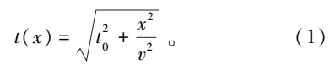
式中：ｔ_{０}表示零炮检距时间，ｘ表示炮检距，ｖ表示扫描速度。
1.1最佳动校正速度的特点
如上所述，常规叠加速度谱的实质是根据式(1)确定叠加路径，在以该路径为中心的时窗内对所有数据进行求和。由式(1)可知，当t₀时间和炮检距x固定后，叠加路径在各地震道上的位置取决于速度。图1是某个t₀时间用不同的动校正速度计算的叠加路径示意，当动校正速度大小合适时，其叠加路径是②，当动校正速度偏大时，导致式(1)中根号内分式的数值减小，从而使得t(x)的数值偏小，其叠加路径对应①，用该速度动校正会出现欠校正;同理，动校正速度偏小时，其叠加路径是③，若用该速度动校正则会出现过校正。通常认为用合适的速度进行动校正，其叠加能量最强，动校正效果
最好。为了表述方便起见，笔者将使得动校正效果最佳的速度定义为最佳动校正速度。

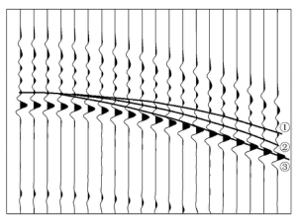
①—动校正速度过大;②—动校正速度合适;③—动校正速度过小
图1叠加路径意
然而，在叠加速度分析中，强能量并不都意味着好的叠加效果。比如弱反射层与强反射层相邻时，最强叠加能量对应的动校正速度未必就是最合适的，如路径③的叠加能量可能要大于路径②的叠加能量。但采用常规叠加速度分析法，通常会认为路径③对应的速度为最佳动校正速度。采用相似系数速度分析法可以避免这种情况，因此相似系数速度分析方法的精度比常规叠加能量法的速度分析精度高。
对比路径②和路径③，不难发现，路径②上数据的波动较小，也就是分布相对更均匀，而路径③上数据的波动较大。因此最佳的动校正速度确定的叠加路径上的数据，具有相对较强的叠加能量、较大的相似系数，同时由于每个时间对应的数据的数值波动较小，因此具有较小的方差。
1.2多准则的速度分析方法
叠加能量和相似系数都是常规速度判别准则，其中叠加能量的判别准则又分为平均振幅能量准则和平均振幅准则两种。平均振幅准则是按照式(2)计算平均振幅A，根据平均振幅A是否最大来确定某t0时刻的最佳动校正速度。
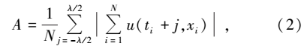
其中，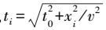
x_{i}为第i道的炮检距，A表示平均振幅，N表示道数，λ是时窗的宽度，u(t_{i}+j，x_{i})表示数据的振幅。基于平均振幅准则的速度分析方法原理简单，最大平均振幅对应的速度为动校正速度。该方法具有稳定性好以及计算量小的特点，但速度分析精度较低。
Neidell和Taner在1971年给出了基于相似系数准则的速度分析方法，根据相似系数的大小来判定最佳动校正速度，相似系数S可定义为：
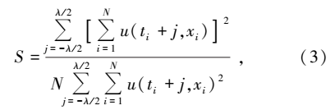
其中：S表示相似系数的数值。S=1即相似系数达到最大值，对应的速度是最佳动校正速度，其他情况下，相似系数S<1。
相似系数法的精度一般高于平均振幅法的速度分析方法，但这种方法得到的速度谱存在比较明显的拖尾现象，特别是正演数据中，如果相邻同相轴的t₀时间相差较大，拖尾现象尤为明显。
以最佳动校正速度确定的走时曲线为中心开时窗，该时窗内的数据具有方差小的特点。因此，方差也可以作为速度分析的判别准则，公式为：
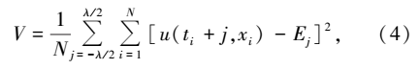
其中V表示方差的数值， 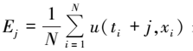
表示数据的期望，t_{i}、t₀、xi、N、λ和u(t_{i}+j，x_{i})的意义同上文介绍一致。
基于方差的速度分析准则得到的速度谱，与常规的速度谱不同，方差数值最小对应的扫描速度为最佳动校正速度。实际资料处理中，由于方差对速度敏感，虽然具有较高的速度分析精度，但方差数值最小时对应的区域太小，不利于速度的拾取，因此采用方差的倒数，并结合平均振幅准则和相似系数准则，形成多准则的速度分析方法：
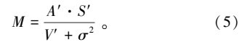
振幅A、相似系数S和方差V归一化后的数值，σ2是一个数值很小的正数，防止分母为零。
常规的速度谱的能量团在正确的速度附近存在一定的发散，不同速度分析方法的发散方式可能不同，综合能量叠加法和相似系数法两种速度分析方法能够消除它们不一致的发散，提高速度分析精度。
2模型数据的测试
为验证方法的可行性，建立包含6个反射界面的水平层状模型，表1是该模型的介质参数，从参数中可以看出，第3层与第4层、第4层与第5层之间的界面波阻抗差较小，将形成弱反射同相轴。对水平层状模型进行波动方程有限差分正演，得到图2a所示的记录，该正演记录共150道，道间距10m，最小炮检距是0。第1、2、5个同相轴的能量相对较强，第3、4、6个同相轴的能量相对较弱。实际地震数据通常含有噪声，为测试方法对噪声的敏感程度，对图2a所示的正演记录添加一定信噪比的随机噪声，使信噪比分别为1和0.2(图2b、2c)，对不同信噪比进行速度分析，进而了解方法的抗噪性。
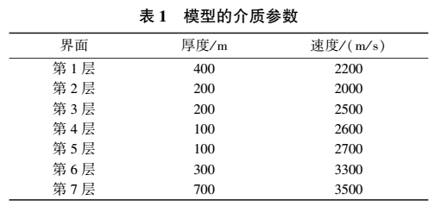
2.1高信噪比模型测试
对图2a所示的正演记录，分别采用平均振幅法、相似系数法、方差法和多准则法求取速度谱，对比不同方法的速度分析结果。如图3a所示是采用平均振幅法的速度谱，从图中可以看到3个较强的能量团和3个较弱的能量团，分别对应图2a中的6个同相轴;每个能量团都在时间存在水平的发散和1个自左上往右下方向的弧形发散。图3b是采用相似系数法的速度分析结果，能够看出能量团在左下角和右上角存在发散，且能够分辨6个反射同相轴之外的微弱同相轴，说明相似系数法具有较强的弱反射同相轴识别能力。图3c是采用方差法的速度分析结果，该方法极小值处对应的速度是最佳动校正速度，3个强反射同相轴能够较清楚地显示，弱反射同相轴信息比较微弱;从图3c可以看出，基于方差方法的速度分析精度明显高于平均振幅法和相似系数法，但各同相轴在速度谱上的能量差异太大，弱反射同相轴的信息因相对能量太弱，直接从方差速度谱中难以拾取弱反射同相轴的速度。图3d是综合图3a～3c这3种方法的速度分析结果，由于不同速度分析方法的速度谱能量团发散形式不一致，3种方法组合后能够消除它们不一致的发散，得到更好的效果。 组合的过程中，方差法的速度结果在分母中，弱反射同相轴的信息得到一定程度的增强，强反射轴的信息在一定程度上被压制，因此能够提高弱反射同相轴的识别能力。相对常规的平均振幅法和相似系数法，图3d的能量团收敛性更好，且对弱反射同相轴具有较好的识别能力。
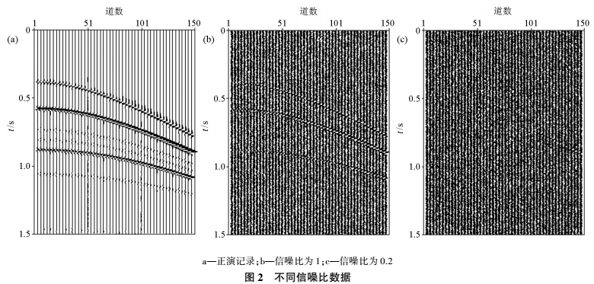
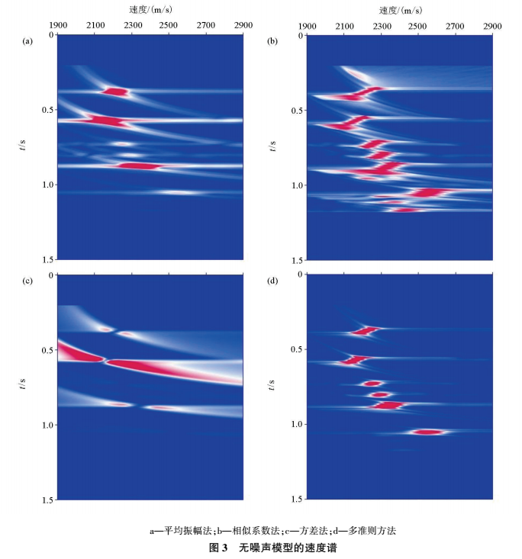
2.2低信噪比资料测试
对图2a添加信噪比为1的随机噪声得到图2b，分别计算平均振幅法、相似系数法、方差法和多准则法的速度谱。图4a是采用平均振幅法得到的速度谱，从图中可以看出3个强能量团和3个弱能量团，与不加噪声的高信噪比情况(图3a)相比，能量团有相同的发散形式。图4b是采用相似系数法得到的速度谱，与高信噪比情况(图3b)相比，能量团的发散明显减小;图4c是采用方差法得到的速度谱，虽然信噪比降低对方差的绝对值有较大影响，但影响的是整体的数值，并不影响方差的相对大小关系，方差的变化趋势基本与图3c相同。图4d是多准则的速度谱，与同信噪比的相似系数法(图4b)相比，能量团的收敛性改善程度较小;与没有噪声的多准则速度分析方法(图3d)相比，能量团对弱反射同相轴的识别能力下降。
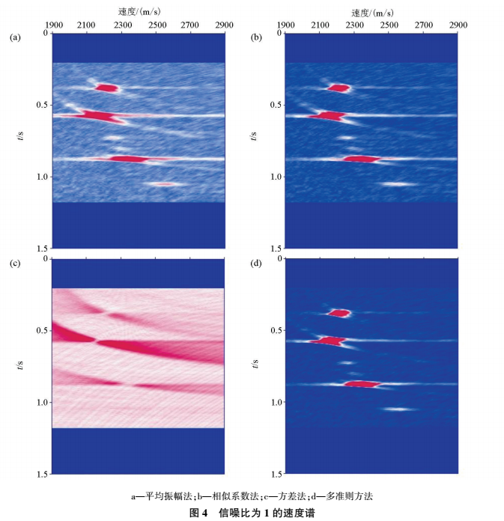
2.3 超强噪声数据测试
对图2a添加信噪比为0.2的随机噪声得到图2c，分别计算平均振幅法、相似系数法、方差法和多不出同相轴的存在。图5a是采用平均振幅法得到的速度谱，由于噪声太强，从图中可以看出3个强能量团。图5b是采用相似系数法得到的速度谱，由于准则法的速度谱。此时噪声占主导地位，基本上看噪声太强，从图中也只能够看出3个强能量团，但收敛性稍微优于平均振幅法。图5c是采用方差法得到的速度谱，从图中无法寻找速度信息。图5d是多准则的速度谱，与同信噪比的相似系数法（图5b）相比，能量团的收敛性基本没有改善；与没有噪声的多准则速度分析方法（图3d）相比，能量团的收敛性变差；同时能量团的收敛性比高信噪比和中信噪比的差。因此对抵信噪比的数据，应该进行叠前去噪，然后再进行速度分析。
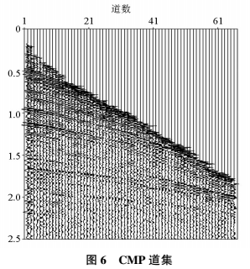
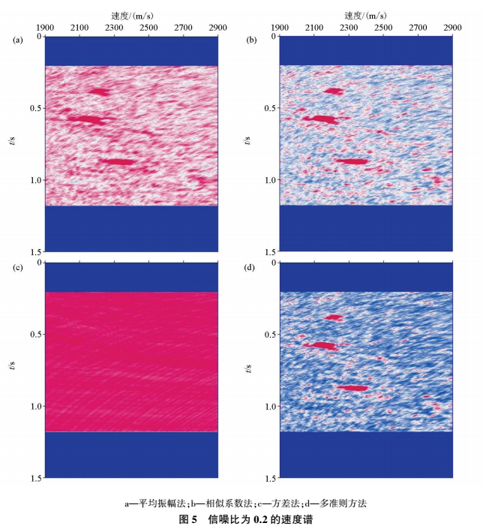
3 实际地震数据的试处理
为进一步验证方法的有效性，针对图6所示的实际CMP道集进行速度分析，该数据共67道，最小炮检距为175m，道间距为50m。比较分析平均振幅法、相似系数法、方法差和多准则法的速度分析效果。

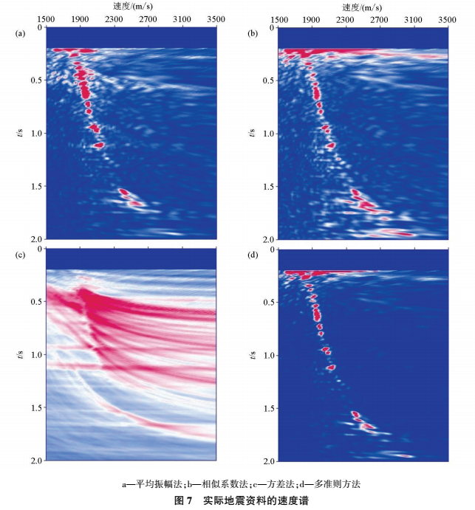
图7是图6的速度谱，由于深层能量较弱，速度谱只显示到2s。图7a是采用平均振幅法得到的速度谱，从图中可以看出，在0.5s附近和1s附近的能量团没有完全分开。图7b是采用相似系数法得到的速度谱，与图7a相比，能量团的收敛性较好，速度的分辨能力更高。图7c是采用方差法的速度谱，从图中可以看到一条与图7a和图7b具有相同速度变化趋势的“轨迹”，可以看出它对速度的分辨能力较高，

但难以用图7c来拾取速度。图7d是多准则速度谱，相对图7b的相似系数速度谱，在0.5s附近，能量团收敛性得到少量的改善，在1.5~2s之间能量团的收敛性更好；此外图7d中能量团之外的噪声很少，能量团的边缘相对更加清晰。
4结论和认识
笔者分析了最佳动校正速度的方差特点，根据这一特点给出了以方差倒数、叠加能量和相似系数三者的乘积的多准则速度分析方法，模型数据和实际资料的处理验证了该方法的正确性，得出了如下结论：
- 采用方差作为速度判别准则具有较高的速度分辨能力，方差速度谱上的极小值对应最佳动校正速度；但方差对速度变化太敏感，速度谱上极小值对应的区域太小，通常不利于速度的拾取。
- 随着噪声的增加，方差的绝对值会增加，但噪声只是提高方差的整体数值，不会改变方差的相对大小关系，因此地震数据含有一定噪声时本文方法仍然适用；当噪声较强时，使用叠前能量、相似系数等方法的效果变差，弱反射同相轴的信息将难以在速度谱中显现。
- 当噪声较小时，相似系数法具有较高的速度分析精度，叠加能量法江都相对较差但稳定性好，多准则法同时具备相似系数精度较高和叠加能量稳定性好的优点，由于增加
了方差的约束，精度得到进一步的提高；随着噪声的增加，多准则法的速度分析结果逐渐接近相似系数法。

作者介绍无。参考文献未标注。
本文摘自《物探与化探》2017年6月第41卷第3期

